

**面向对象程序设计与实践(C++)2**

BY银 论坛

程序说明书

日期： 2016.09

# 题目一

## 一题题目以及需求分析

设计一个论坛—“by银”论坛，作为校内学生和老师们的交流平台。

要求如下：

* 使用面向对象的方法（继承+多态）实现论坛的基本功能。
* 系统面向两类用户：普通用户 和 管理员。
* 普通用户和管理员可以使用自己的用户名和密码登录系统，都可以执行注销操作。
* 论坛有多个版块组成，版块可由程序默认指定，每个版块下有对应的帖子。
* 管理员进入系统后可以进行的操作有：

1. 查看操作：查看论坛当前已有的板块及各板块下的帖子
2. 任命和撤销版主功能：管理员可以任命和撤销某一版块的版主

* 普通用户可以被管理员任命为版主
* 普通用户可以进行的操作有：

1. 发帖：用户可以选择在某一板块下发帖
2. 评论：用户可以在某一帖子下评论
3. 查看：查看论坛当前已有的板块及各板块下的帖子

* 被任命为版主的用户可以进行的操作有：

1. 可以进行普通用户的一切操作
2. 删帖：删除其管理版块下的某一帖子

* 帖子需要有标题和回答两部分，每个帖子必须要唯一对应一个板块。
* 有基类User类，User类使用抽象类的方式实现，属性如下：id、userName、password等属性（其他属性可根据需求自己定义）

有如下操作（根据需要可用纯虚函数或虚函数实现）：

1. 查看用户个人信息：查看自己的基本信息
2. 查看版块下帖子列表：获取某一版块下的帖子的列表
3. 系统登录
4. 系统注销

* User子类有普通用户类和管理员类，普通用户类子类有版主类，普通用户类和版主类的删帖功能可以根据需求使用虚函数实现
* 有comment类即评论，有属性：content、time等（其他属性可根据需求自己定义）。
* 有post类即帖子，有属性：id、title、content、time 和 comments 等（其他属性可根据需求自己定义）。

注意事项:

* 本题主要考察对C++面向对象特性的掌握，本题需体现继承、虚函数、纯虚函数、抽象类及容器等概念的使用；
  + 所有用户信息，帖子信息，版块信息，不强行要求以文本形式存储，可在程序内部自行定义；
  + 不强求关闭程序时存储程序内数据状态，即重启程序后一切可以重置；
  + 必须使用容器类作为保存数据的内部数据结构，可自行选择合适的容器类；
* 提供字符操作界面，提供图形界面的将适当加分。

## 各功能实现模块

### 登陆功能

#### 2.1.1 实现截图

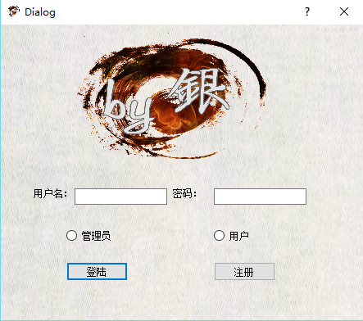

#### 2.1.2 实现思路和代码

*分为用户登录与管理员登录，可以注册用户与管理员。并且可以对已注册用户实现避免重复注册的提示。*

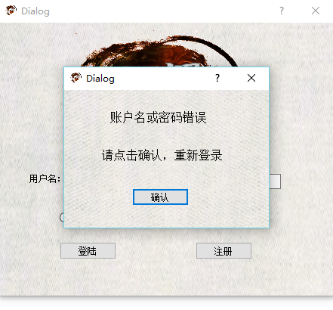 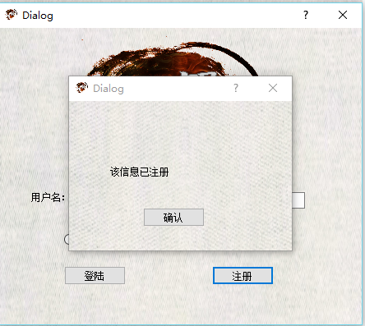

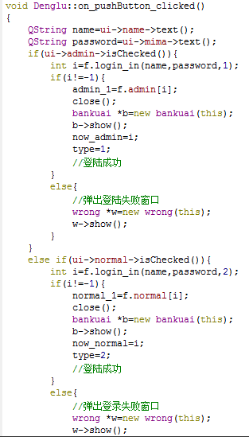 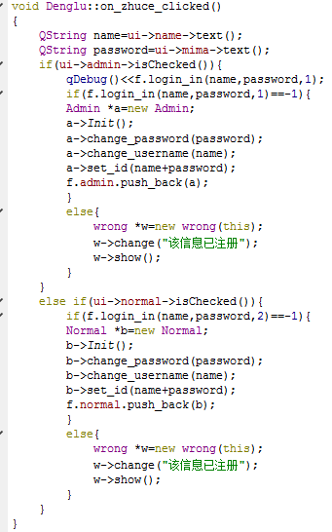

#### 2.1.4 用到的重点知识简介

*体现管理员类与普通用户类继承，容器的遍历操作等。*

#### 2.1.5 心得

*熟悉了从c++面向对象的好处。*

### 其他功能

版面选择

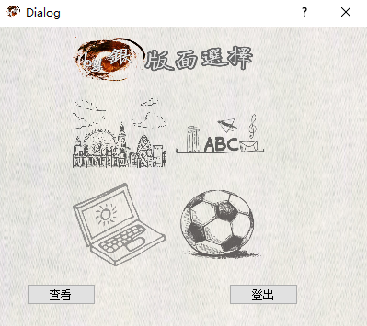

查看用户信息，包涵等级，用户名，密码

并且可以修改用户名与密码

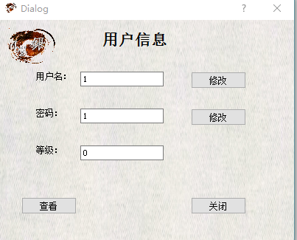

分版面显示帖子列表，有添加，删除，查看，返回功能。

删除仅能够版主操作。

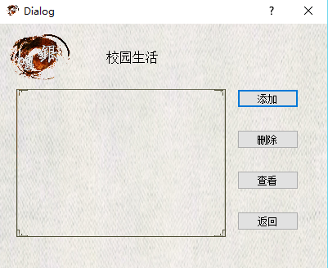

添加了点赞功能，可以评论等。

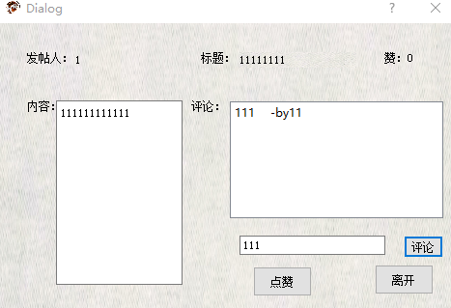

管理员登陆，添加了任命卸任版主的功能。

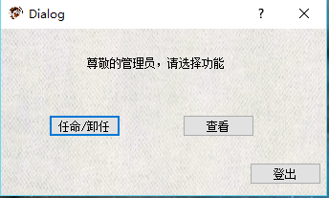

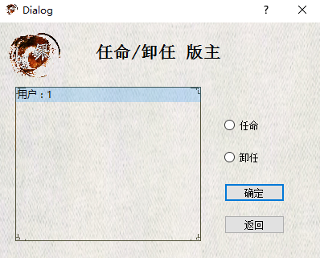 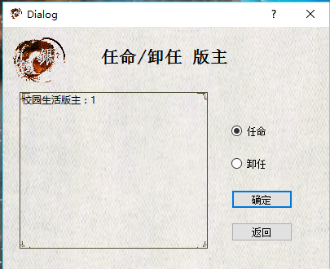

#### 2.1.4 用到的重点知识简介

使用继承，虚函数，纯虚函数，抽象类，容器等应用。

QT界面的应用

# 题目二

## 二题题目以及需求分析

描述：在程序一的基础上的添加功能：

1. 搜索功能（通过函数重载实现）：

在User类中重载“查看帖子列表”操作，使之可以根据帖子名的关键字进行全局搜索。

1. 帖子置顶功能：版主可以选择其负责版块下的某篇帖子将其设置为置顶，设为置顶的帖子应在帖子列表第一页的顶部显示。

要求如下：

* 必须在程序一的代码基础上修改完成；
* 本题考察对C++面向对象特性的掌握，本题需要体现函数重载、输入／输出流重载、文件操作及异常捕获／处理等概念的使用；
* 采用文本文件或二进制文件来保存所有信息，具体格式可自行定义；
* 为用户、帖子、版块等类信息重载流操作符<<和>>，以便从文件中读取和写入信息；
* 必须处理读文件时的异常；
* 提供字符操作界面，提供图形界面或增加合适功能点的将适当加分；

### 第二版本功能

#### 实现截图

帖子信息文件存储

使用#识别

###表示版面 ##表示帖子 #表示评论

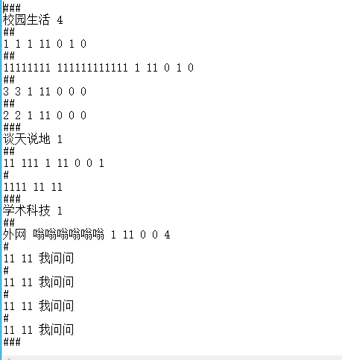

搜索功能实现，可以根据标题，内容，用户三种方法实现，可以通过查看进入帖子。

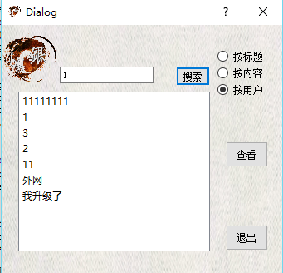

置顶功能实现

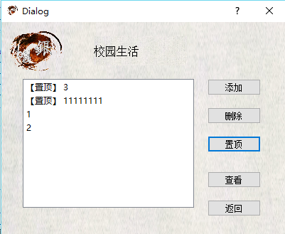

如果置顶，那么置顶功能就变为取消置顶（此功能尽可本区版主操作）

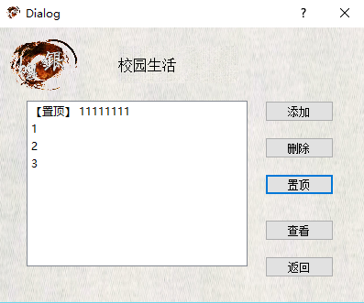

差错处理

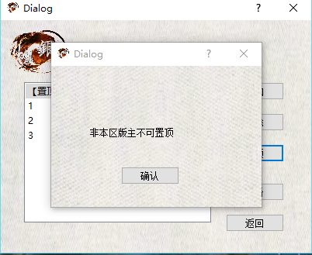

操作符重载 函数重载

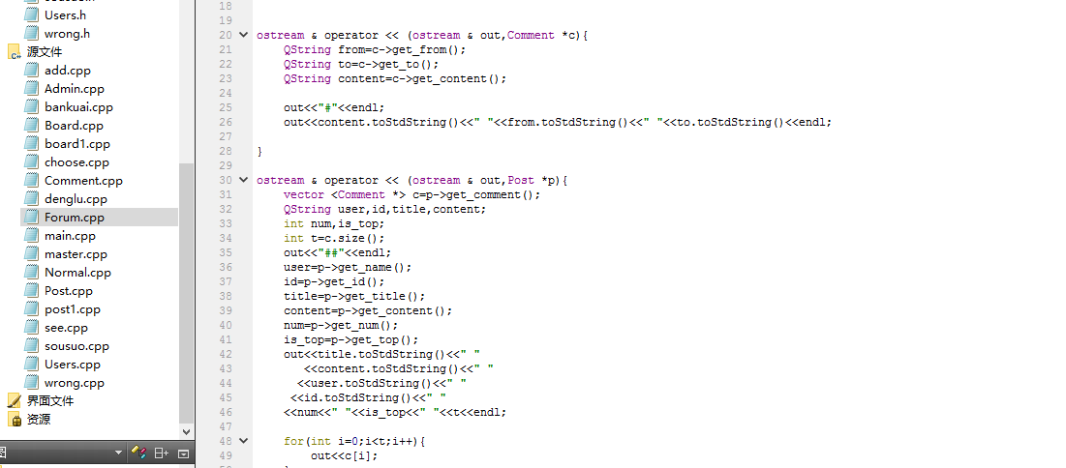

异常处理

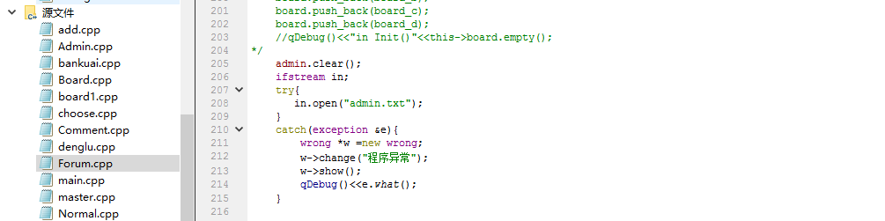

#### 2.1.4 用到的重点知识简介

*操作符重载使用到友元函数等，函数重载，操作符重载，异常处理，文件读写，容器操作。*

*QT界面设计等。*